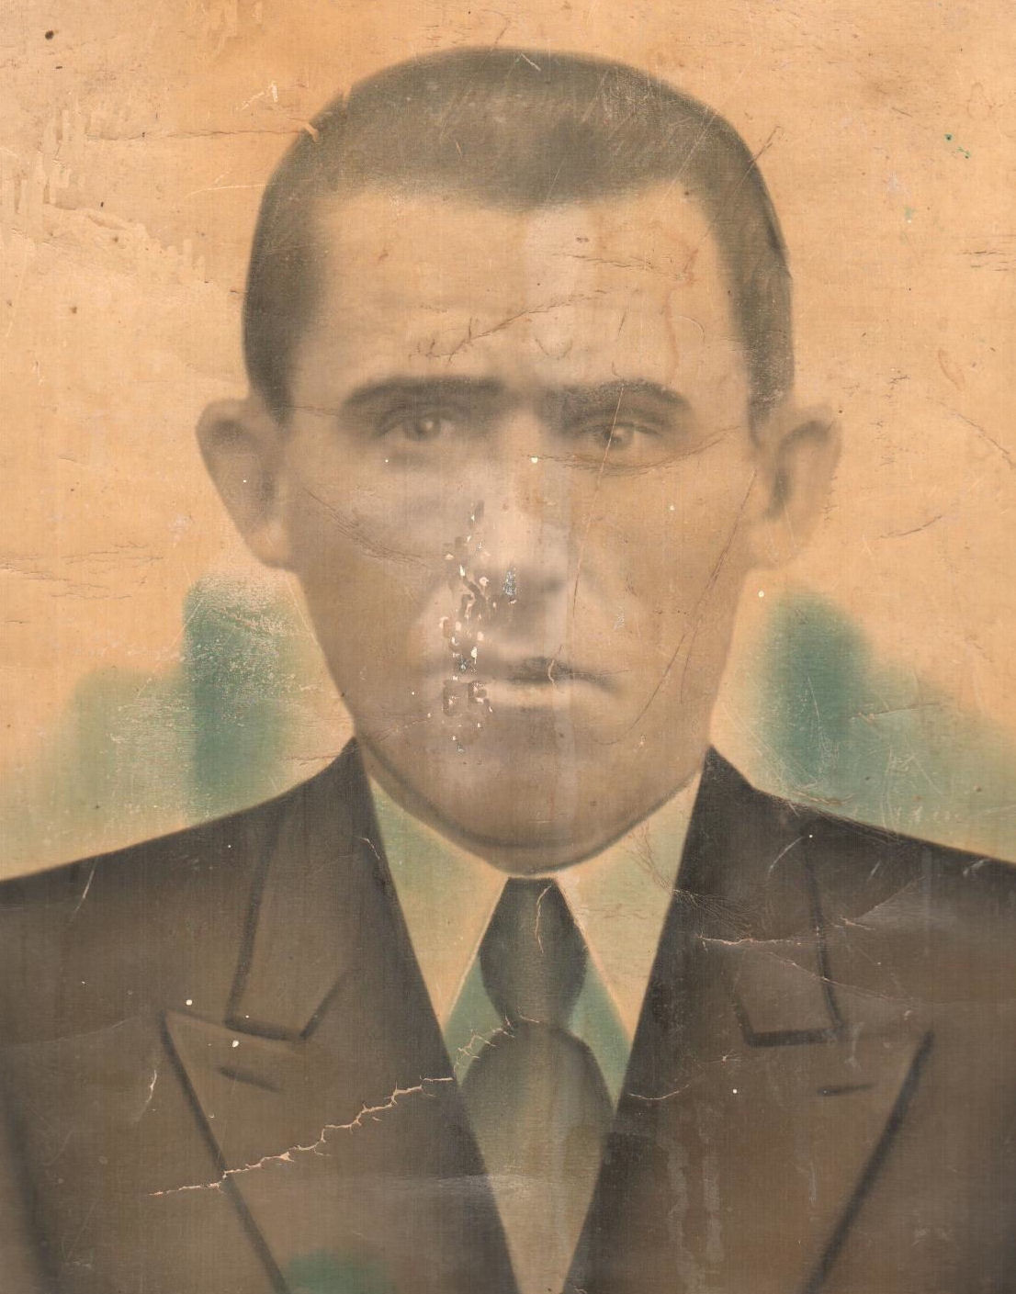

**Степанов Степан Федорович**

Погиб при обороне Ленинграда в 1942 году